
Základní škola Třemošnice, okres Chrudim, Pardubický kraj
538 43 Třemošnice, Internátní 217; IČ: 70989176, tel: 469 661 719,
emaiI: zskola@tremosnice.cz, www.zs-tremosnice.cz
Registrační číslo: CZ.1.07/1.4.00/21.2459
Název: Škola pro každého – kvalita a efektivnost ve využití lidských zdrojů
Výukový materiál
VY_32_INOVACE_02_Procvičujeme slovní zásobu-school
Název materiálu
(téma): Procvičujeme slovní zásobu - SCHOOL
Sada: Angličtina, 1. stupeň
Autor: Mgr. Romana Čermáková
Anotace: Procvičujeme slovní zásobu - SCHOOL
(práce s interaktivní tabulí, pracovní list)

© Výukový materiál je majetkem ZŠ Třemošnice, okres Chrudim, Pardubický kraj, 2012

SCHOOL (SKÚL) ŠKOLA

Procvičujeme slovní zásobu:
Přelož a spoj slova:

Škola teacher (tíčr)

Stůl table (tejbl)

Židle student (stjúdnt)
Učitel school (skúl)

Student boy (boj)

Třída chair (čér)

Chlapec girl (gél)

Dívka clasroom (klásrum)
Přečti a přelož věty:

Hello ! I am a girl. Helou ! Aj em ə gél.

Hello ! I am a boy. Helou ! Aj em ə boj.

It is a cat. It is ə ket.

It is a dog. It is ə dog.

It is a teacher. It is ə tíčr.

I am a student. Aj em ə stjúdnt.

It is a table. It is ə tejbl.

It is a chair. It is ə čér.

SCHOOL (SKÚL) ŠKOLA

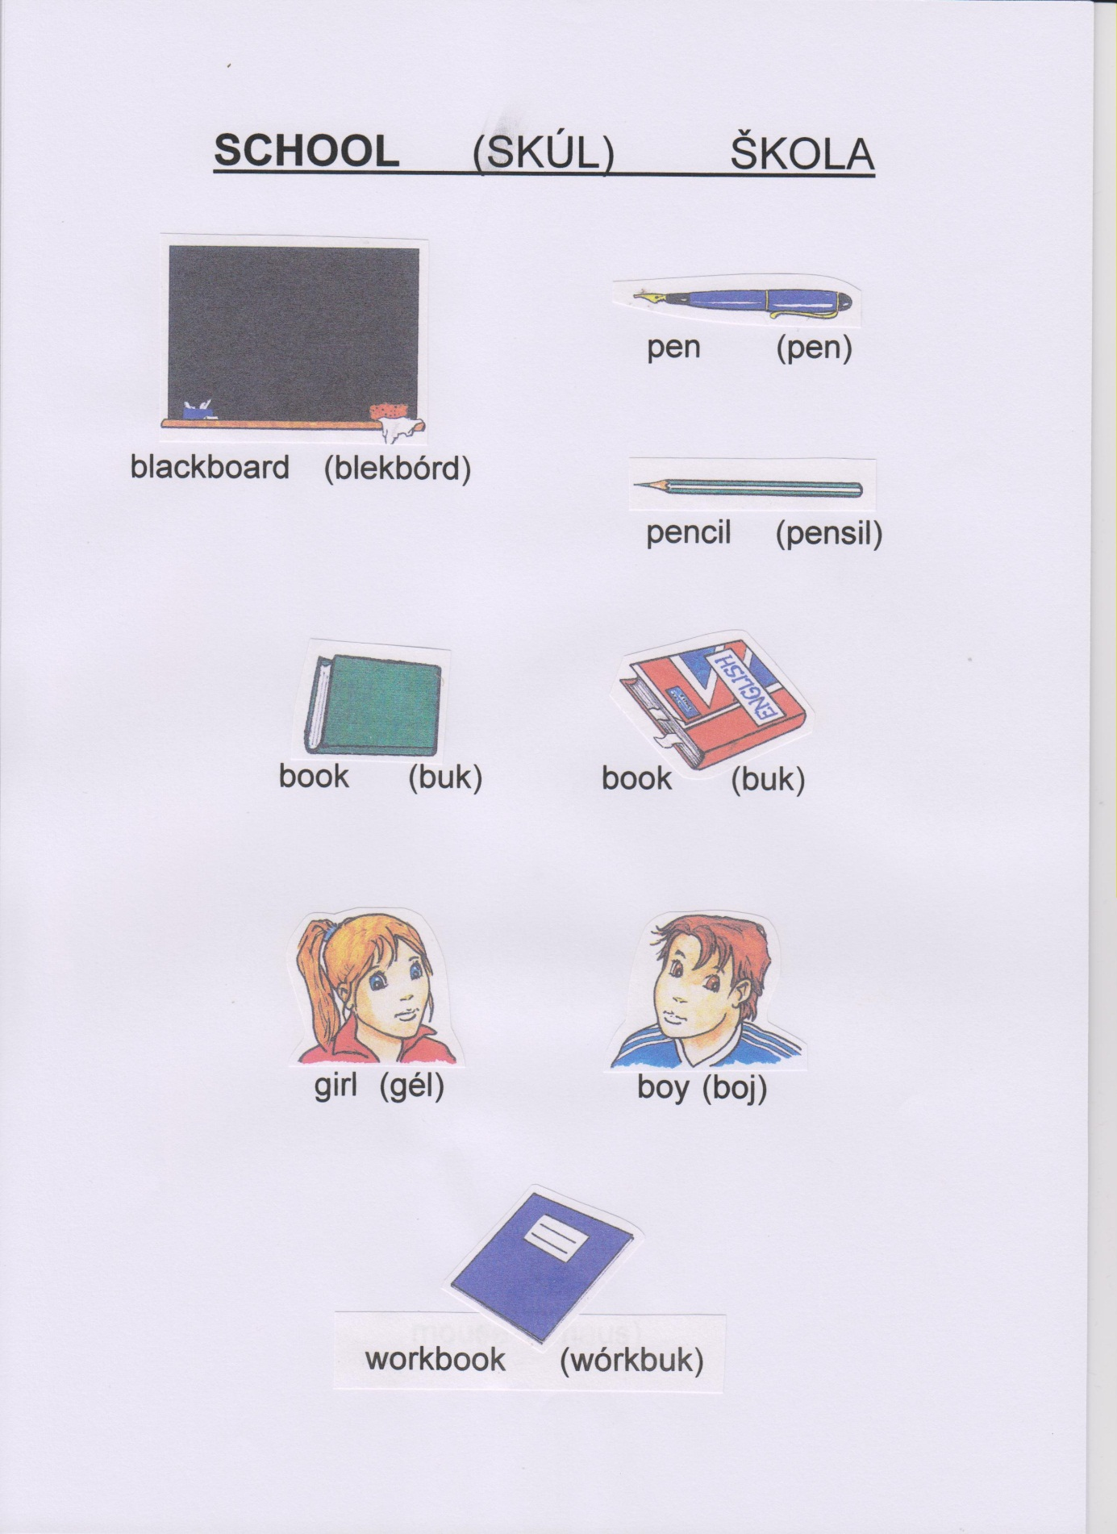
blackboard (blekbórd)

pen (pen)
pencil (pensil)

book (buk) book (buk)

workbook (wórkbuk)
anglicky : výslovnost: česky:

blackboard blekbórd tabule

pen pen pero

pencil pensil tužka

book buk kniha

workbook wórkbuk sešit

Spoj slova s obrázky:
pen (pen)

book (buk)

blackboard (blekbórd)

pencil (pensil) 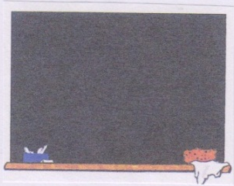

workbook (wórkbuk)

book (buk)

Obrázky korespondují s učebnicí Základy angličtiny 1.díl.

